Por 9,95 euros usted puede enfriar un poco el planeta: el riesgo creciente de bloquear el sol impulsa la idea de un tratado global

Por primera vez, Bruselas pide un debate internacional sobre las prácticas de modificación del clima

Una empresa ya vende «créditos» para reflejar la radiación solar, mientras la Casa Blanca se abre a estudiar el sistema
ISABEL MIRANDA
08/07/2023 a las 04:16h.
9
Por el módico precio de 9,95 euros usted puede contribuir a que se enfríe la Tierra. ¿Cómo? Enviando productos químicos a la atmósfera que reflejen la luz solar lejos del planeta. Es lo que promete hacer Make Sunsets, una empresa emergente en geoingeniería solar de Estados Unidos que este año ha comenzado a comercializar los primeros «créditos de refrigeración». Cada uno de ellos representa un gramo de dióxido de azufre, que es enviado en un globo a la estratosfera, y compensa el efecto de calentamiento de una tonelada de dióxido de carbono (CO2) durante un año, según dice la empresa. Desde enero ya han soltado una docena de globos. «Hemos vendido 3.200 créditos», cuenta a ABC uno de los creadores, Luke Iseman.
En un planeta que sufre ya los efectos del calentamiento global en forma de olas de calor extremas, huracanes exacerbados o lluvias torrenciales, hay una línea de investigación científica cada vez más popular y avanzada que intenta frenar las consecuencias del cambio climático: se trata de la geoingeniería o modificación del clima. Es un tema altamente polémico. Por una parte, porque las consecuencias de estas tecnologías ni se conocen bien ni discriminarán fronteras. Por otra, porque si existe un «freno de emergencia» para el cambio climático, puede llevar a renunciar a la solución en origen: recortar las emisiones de gases de efecto invernadero.
«Nadie debería realizar experimentos por sí solo con nuestro planeta compartido», dijo hace unos días el jefe de política climática de la Unión Europea, Frans Timmermans sobre la geoingeniería. «Esto debe ser discutido en el foro correcto, al más alto nivel internacional», añadió, apuntando a la ONU.
Por primera vez, la Comisión Europea se ha manifestado sobre los riesgos de la geoingeniería y la necesidad de abordar un tratado a nivel global. En un «comunicado conjunto» fechado el 28 de junio y dirigido a la Eurocámara y al Consejo, Bruselas le dice a las dos instituciones legislativas que «apoyará los esfuerzos internacionales para evaluar exhaustivamente los riesgos e incertidumbres» de estas técnicas -con mención especial al bloqueo de la radiación solar- y que «promoverá debates sobre un posible marco internacional para su gobernanza».
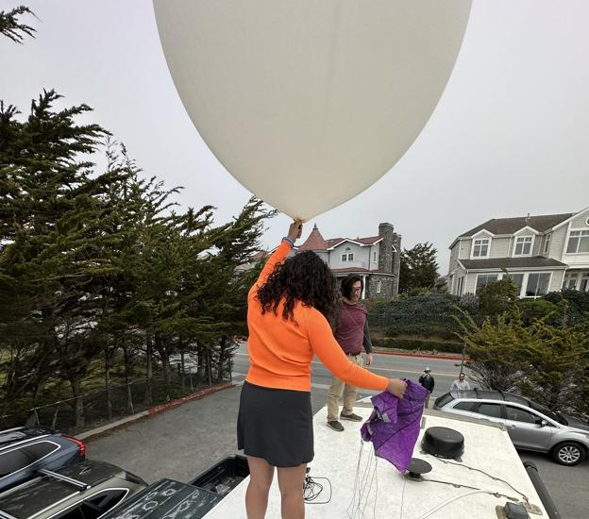
Globo lanzado por 'Make Sunsets' CEDIDA

Tensiones geopolíticas
Para el director ejecutivo de la Iniciativa de gobernanza climática de Carnegie (C2G) Janos Pasztor, y quien fuera subsecretario general para el Cambio Climático de la ONU, el paso dado por la Comisión Europea es un buen ejemplo de cómo los países están empezando a entender los riesgos de no tener una regulación internacional sobre geoingeniería. La falta de una normativa «hace que la posibilidad de una experimentación o implementación al aire libre unilateral y desinformada sea mucho más probable», explica por correo electrónico a ABC. También aumenta las posibilidades de una toma de decisiones limitada y mal informada. «Esto podría generar tensiones geopolíticas e impactos sociales y ambientales negativos», añade.
Hay diferentes formas de modificar el clima. Está la captura del CO2, que se absorbe de la atmósfera para evitar que la alta concentración de este gas de efecto invernadero continúe elevando la temperatura media del planeta. Hay quien propone triturar roca y esparcirla en el mar para que capture el CO2 y también hay quienes plantean reducir la radiación solar para que se enfríe el planeta, como hace la empresa Make Sunsets, pero a gran escala. Para ello, la teoría dice que una flota de aviones puede dispersar en la estratosfera miles de millones de partículas reflectantes que bloqueen el paso del sol.

Experimentación solar
La idea de modificar el clima no es nueva, pero los proyectos se están expandiendo. Han dejado de ser ciencia ficción. De 2018 a 2023, según el portal 'Geoengineering Monitor' que dirige un grupo de ONGs, se contabilizaron más de un millar. La inmensa mayoría se refieren a la captura de gases de efecto invernadero desde la atmósfera, aunque también figuran casi medio centenar sobre modificación de patrones de lluvia y una veintena de investigaciones sobre el bloqueo de la radiación solar.
Es esta vía, la de bloquear el sol mediante aerosoles lanzados a la estratosfera, la que más recelos despierta incluso entre la comunidad científica. En febrero, más de cien expertos firmaron una carta en apoyo de la investigación para intentar comprender si esta técnica puede reducir el peligro inmediato del calentamiento global mientras los países reducen sus emisiones. Pero también hay otro grupo de científicos que pide directamente la prohibición de la geoingeniería solar por los riesgos potenciales que plantea.
El experto en clima Alan Robock, uno de los líderes del Proyecto de Intercomparación de Modelos de Geoingeniería (GeoMIP), mantiene una lista de posibles ventajas y peligros de la geoingeniería solar. En los pros, reducir la temperatura global del aire y «unos preciosos atardeceres rojos y amarillos». En los contras, sequía en África y Asia, agotamiento del ozono, lluvia ácida, menor generación de energía solar, un posible 'efecto rebote' si de pronto se frena la dispersión de partículas y preguntas sin resolver como «¿quién decide sobre el termostato del planeta?».
«Estas tecnologías introducen nuevos riesgos para las personas y los ecosistemas, mientras que también podrían aumentar los desequilibrios de poder entre las naciones, desencadenar conflictos y plantear una gran cantidad de problemas éticos, legales, de gobernanza y políticos», reconocía la Comisión Europea en su comunicado.

Movimiento internacional
Cada vez hay mayores movimientos en el plano internacional. En un informe publicado el 30 de junio, la Casa Blanca se ha mostrado a favor de estudiar cómo bloquear la luz solar como una forma de limitar el calentamiento global. El informe era un mandato del Congreso y aunque el Gobierno de EE.UU. matiza que no hay ningún «programa integral en marcha», sí establece ya una primera postura a favor de una investigación bien dirigida.
También está el pronunciamiento en abril de una junta asesora de alto nivel de la ONU a favor de la creación de un foro para la gobernanza para estas tecnologías o la creación, también en abril, de la DGS, una organización no gubernamental para incluir a los países en desarrollo en el debate sobre la modificación de la radiación solar.
Porque ahora, los riesgos, impactos y consecuencias no deseadas que plantean estas tecnologías «no se comprenden bien y no se han desarrollado las normas, los procedimientos y las instituciones necesarias», insistía en su texto la Comisión, en el que hacía especial mención a la geoingeniería solar.
En febrero, un panel de expertos consultado por el programa de Medio Ambiente de la ONU concluyó que existen incertidumbres significativas. Su implementación a gran escala a corto y medio plazo, dijeron, «no está justificada» y sería imprudente. Pero esta visión puede cambiar si la acción climática sigue siendo insuficiente. Eso sí, también aseguraba que no tener un tratado global es un riesgo en sí mismo.
«Los gobiernos no pueden dejar este tema en un segundo plano por mucho tiempo, porque los acuerdos internacionales toman mucho tiempo para negociarse, especialmente en temas con implicaciones inherentemente globales», explica el científico húngaroPasztor. «Los gobiernos deben dar un paso adelante, como lo hizo la UE, y comenzar el proceso para desarrollar la gobernanza internacional. La Asamblea General de la ONU de septiembre brinda una buena oportunidad», resume el experto.
Porque, con la tecnología en la mano, ya solo es cuestión de tiempo que a Make Sunsets se le unan otras empresas o países en el uso de la geoingeniería solar.

